|  |  |  |
| --- | --- | --- |
|  | **Carátula para entrega de prácticas** | |
| Facultad de Ingeniería | | Laboratorio de docencia |

Laboratorios de computación

salas A y B

|  |  |
| --- | --- |
| *Profesor:* | Marco Antonio Martinez Quintana |
| *Asignatura:* | Estructuras de Datos y Algoritmos I |
| *Grupo:* | 17 |
| *No de Práctica(s):* |  |
| *Integrante(s):* | Mendoza Márquez Daniela y Pineda Fabiola |
| *No. de Equipo de cómputo empleado:* |  |
| *No. de Lista o Brigada:* |  |
| *Semestre:* | 2020-1 |
| *Fecha de entrega:* | 10/03/2020 |
| *Observaciones:* |  |

***Manejo de operaciones binarias y álgebra de Boole***

***Práctica 1***

**Objetivo:**

El objetivo de la práctica es aplicar los conocimientos adquiridos acerca del tema “Sistema binario, sus operaciones y álgebra de Boole” en un proyecto real (de tipo hardware) para que el alumno pueda comprobar que las operaciones binarias teóricas dan el mismo resultado en la práctica con las compuertas AND, OR y NOT. Por último, el alumno realizará la suma binaria utilizando una combinación de compuertas aplicando la solución de su tarea previa.

**Introducción**

La finalidad de la Electrónica Digital es procesar la información. Para ello utiliza las operaciones definidas por George Boole en su «investigación sobre las leyes del pensamiento», publicada en 1854. En una época de triunfo de las matemáticas en la tarea de «modelizar» el mundo físico, George Boole dio también forma matemática a la combinación de proposiciones; Boole introdujo, a la vez, un lenguaje formal (la lógica proposicional) y una estructura matemática (el álgebra de Boole) capaz de representar y de validar tal lenguaje.

Casi un siglo después, en 1938, al estudiar los complejos circuitos de relés que se utilizaban en la comunicación telefónica, Claude E. Shannon demostró que las operaciones booleanas son aptas para describir los circuitos con conmutadores y, también, para expresar cálculos en el sistema de numeración de base 2. Shannon estableció la posibilidad de utilizar la misma estructura matemática (el álgebra de Boole) como soporte de un sistema de numeración y cálculo (el sistema binario) y proporcionó una forma de «construir» las operaciones del álgebra booleana mediante la conexión de dispositivos físicos (los conmutadores).

Boole y Shannon fijaron los «cimientos» conceptuales para el procesamiento digital de la información. Gracias a ellos disponemos de un lenguaje formalizado capaz de expresar la combinación de proposiciones, de un sistema de numeración capaz de soportar cálculos aritméticos y de una forma de «materializar» (es decir, de construir máquinas capaces de ejecutar) tanto el lenguaje como el sistema de numeración.

La base matemática que soporta todo esto corresponde a la estructura de álgebra de Boole de dos elementos (el 0 y el 1): álgebra booleana binaria. Las «máquinas digitales», aunque solamente «saben» trabajar con el 0 y el 1 (una lógica dual muy limitada), son capaces de manejar, a más alto nivel (por programación), la lógica difusa, las redes neuronales, la inferencia matemática, la inteligencia artificial.

**Desarrollo**



Compuertas Lógicas

|  |  |
| --- | --- |
| A | Not(A) |
| 0 | 1 |
| 1 | Ø |

|  |  |
| --- | --- |
| A B | A and B |
| 0 0 | 0 |
| 0 1 | 0 |
| 1 0 | 0 |
| 1 1 | 1 |

|  |  |
| --- | --- |
| A B | A or B |
| 0 0 | 0 |
| 0 1 | 1 |
| 1 0 | 1 |
| 1 1 | 1 |

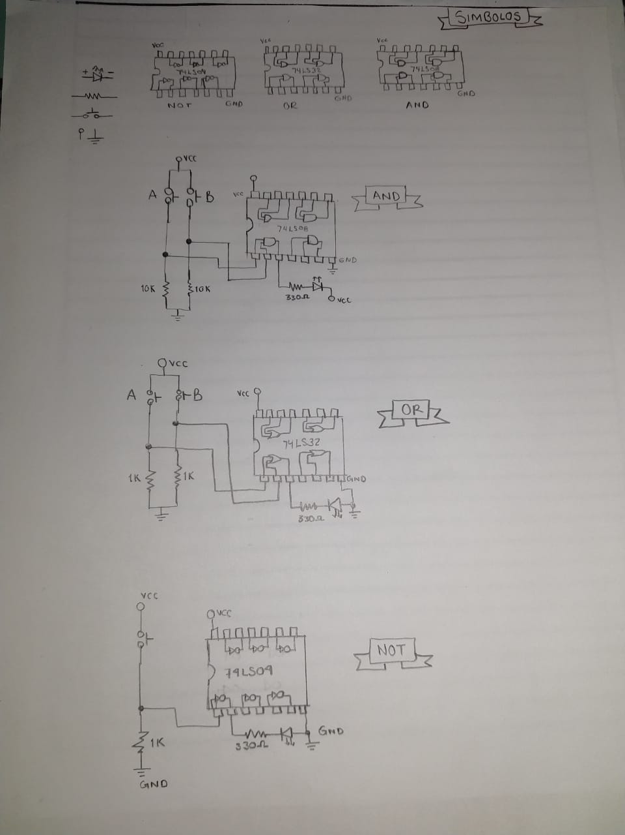

Conclusiones

Al término de esta práctica, se concluye que las operaciones binarias y álgebra de Boole, es una parte fundamental en el área de electrónica, pues al ir analizando poco a poco más a fondo, nos encontramos que los operadores lógicos se basan en el algebra lineal, ir aprendiendo y ponerlos en practica ayuda a la formación y entendimiento, del uso del Arduino, la protoboard y las resistencias. A pesar de que teníamos nulo conocimiento en este tema, la practica ayudo a que poco a poco se comprendan los temas y de igual forma motivarse a que por lo general las practicas serán diferentes.